

**المرحلة الأساسيّة للصّفّين (4- 5)**

**الفصل الدّراسيّ الثّاني 2022 - 2023**

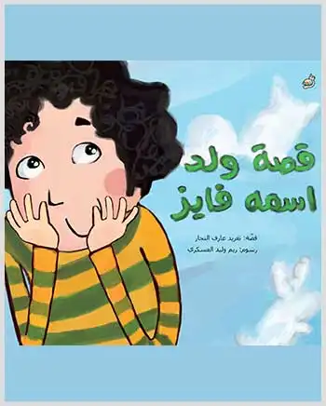 **أن يتمتّعَ الطّالب بحسٍّ جماليّ، ويطلق العنان لأقصى قدراته وإمكاناته وطاقاته الخلّاقة، غير غافلٍ عن تقدير و احترام الاختلاف بينه وبين أقرانه، أهداف تسعى مدرستنا الحبيبة إلى زرعها في نفوس أبنائها؛ لذا اخترنا لكم (قصّةَ ولد اسمه فايز) والّتي تجسِّدُ هذه الأهداف بأسلوبٍ مُمتعٍ وهادِفٍ.**

**عزيزي الطّالب، استمتعْ بقراءة (قصّة ولد اسمه فايز) للكاتبةِ تغريد عارف النّجّار من مِنَصّةِ (كتبي) المستوى (ك)، ثمّ اكتب بحدود 20 كلمة.**

**"كيف ستتعامل مع شخصيّة فايز لو كان زميلًا لك"**

* **نرجو منك حلّ الواجبِ في دفتر النّسخ والأسئلة.**

